**Mercedes C63 AMG - auto dla superbohaterów**

**Niewiele jest samochodów tak ikonicznych, jak <strong>Mercedes C63 AMG</strong>. To auto, którego nie powstydziliby się ekscentryczni superbohaterzy pokroju Tony'ego Starka, czy Bruce'a Wayne'a.**

**Mercedes C63 AMG - co ma pod maską?**

[Mercedes C63 AMG](https://www.zasadaauto.pl/aktualnosci/mercedes-amg-c63-edition1-tl-czwartek/) to wyjątkowe auto, dostępne dla polskich klientów od 2017 roku. Mimo prawie trzyletniej obecności nie jest popularne na polskich drogach, ponieważ to nie ten segment samochodów. Jest to pojazd, którego ie powstydziliby się Tony Stark czy Bruce Wayne. To nowoczesne, luksusowe auto, którego możliwości wprawiają w zachwyt i osłupienie. Czego konkretnie możemy się spodziewać po tym modelu?

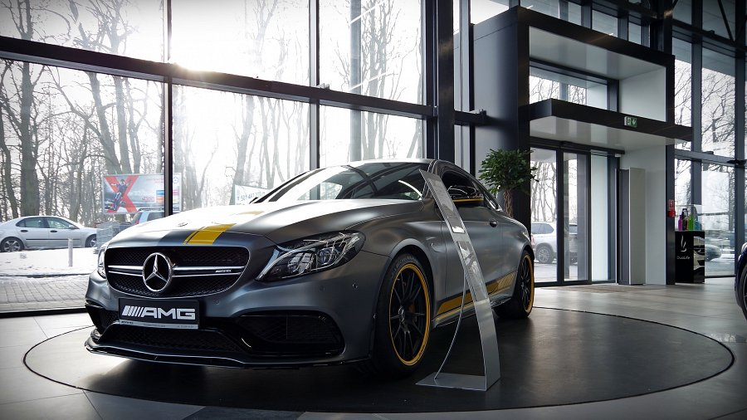

**Mercedes C63 AMG: osiągi i możliwości**

Pod maską **Mercedes C63 AMG** kryje 510 koni mechanicznych mocy. Posiada także moment obrotowy o wartości 700 Nm. W praktyce oznacza to, że samochód ten jest niezwykle dynamiczny, a lekkie choćby tylko dodanie gazu wciska w fotel zarówno kierowcę, jak i pasażerów. Aby ogarnąć tak olbrzymią moc w pojeździe zastosowano 7-stopniową, automatyczną skrzynię biegów. Aby rozpędzić auto do magicznej granicy 100 km/h wystarczy jedynie 4 sekundy.

**Eleganckie wykończenie i olśniewające wnętrze**

Samochód ten jest zjawiskowy nie tylko ze względu na swoje osiągi, ale także nietuzinkowy i niebanalny design, jaki opracowali specjaliści koncernu Daimler. Charakter auta jest dynamiczny, momentami wręcz brutalny. Surowa stal karoserii przełamywana jest przez żółte paski, obecna na masce, dachu i bagażniku. Ten sam kolor użyty został, aby podkreślić ogumienie. Warto parę słów poświęcić także wnętrzu tego samochodu. Przede wszystkim ciekawie wykończona mikrofazą kierownica z żółtym kontrastem znanym z zewnątrz auta sprawia, że *Mercedes C63 AMG* jest tak wyjątkowy.